2022年《图论及其应用》期末考试评分细则

一、填空题(15分，每个3分)

- 15 2. 9 3. 否 4. n-k 5. 3

二、选择题 (15分，每个3分)

- B 2. C 3. D 4. D 5. B

三、计算题

解：以工厂为顶点，代表工厂的两点连接当且仅当两个工厂之间可铺筑道路，且距离值为对应边权值。模型图如下：
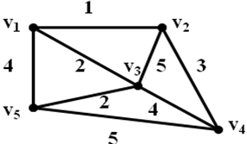

4分

问题转化为在途中求出最小生成树。 2分

由最小生成树算法得：
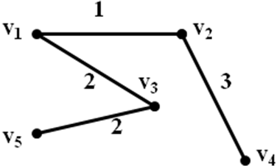

W(T) = 8. 4分

四 证明: 在简单k (k>0) 正则连通图G中任取两个邻接顶点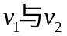(2分)。
设的邻点集合分别为：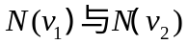(2分)。则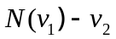与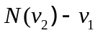不能相交。否则会产生三角形，与围长至少为4相矛盾 (4分)。 这样，由及其它们的邻接点构成的顶点集合有2k个顶点(2分)。

五 证明： v是单图G的割点，则G-v至少两个连通分支 (2分)。现任取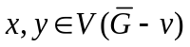 (2分)。 如果x, y在G-v的同一分支中，令u是与x, y处于不同分支的点，那么，通过u，可说明，x与y在G-v的补图中连通(3分)。若x, y在G-v的不同分支中，则它们在G-v的补图中邻接。所以，若v是G的割点，则v不是其补图的割点 (3分)。

六. 解：(1)
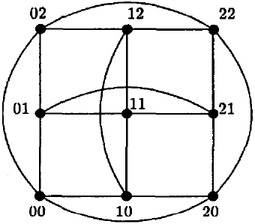 6分

(2) 容易在图上画出一个Hamiltonian圈. 4分

七. 证明：因 (是偶数) 阶简单图G的最小度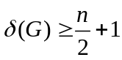，所以存在哈密尔顿偶圈C，于是在C中存在一个1-因子F (4分)。因此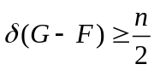，于是G-F中存在哈密尔顿圈C₁(4分)。所以，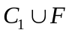为图G的一个三因子(2分)。
八. 解: 可知化学分子是可平面图.
由欧拉公式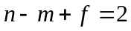. 2分
由该分子的面均为4长和6长圈得, 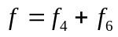, 其中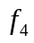是4次面的个数, 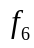是6次面的个数. 2分
由平面图的次数公式知 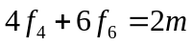 2分
由握手定理得, 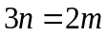 2分
联立上面式子得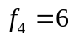. 2分

九. 解: (1) 图G的补图如下：

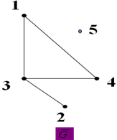

2分

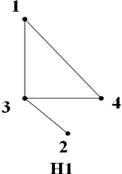
对于H₁:

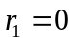，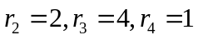，所以，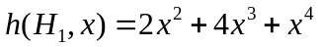
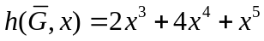
色多项式为：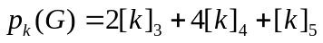
即：
4分

(2) 点色数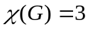 2分
(3) 着色： 2分

